Liczba osób bezrobotnych zarejestrowanych
w Powiatowym Urzędzie Pracy w Krośnie w latach 1992 – 2019

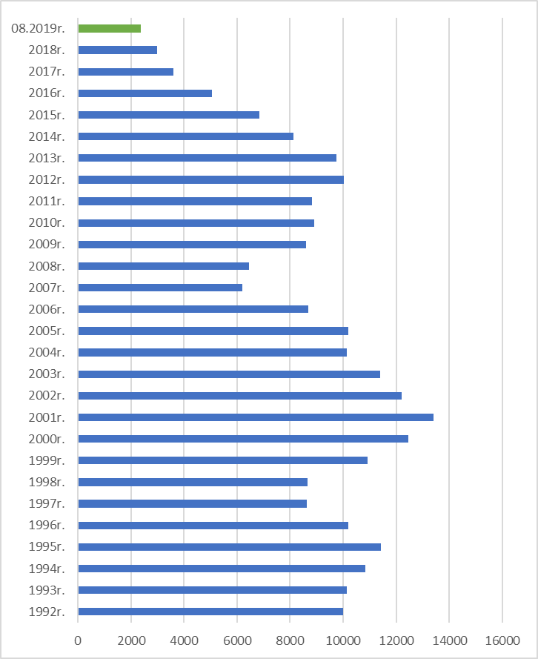

www.krosno.praca.gov.pl

S I E R P I E Ń 2 0 1 9
- Liczba zarejestrowanych bezrobotnych w PUP Krosno
Rejon | Ogółem | Kobiety
Krosno | 682 | 381
Powiat krośnieński | 1700 | 980
Chorkówka | 247 | 152
Dukla miasto | 34 | 16
Dukla gmina | 250 | 141
Iwonicz miasto | 17 | 9
Iwonicz gmina | 137 | 85
Jedlicze miasto | 88 | 47
Jedlicze gmina | 155 | 88
Korczyna | 176 | 103
Krościenko Wyżne | 71 | 42
Miejsce Piastowe | 176 | 106
Rymanów miasto | 46 | 18
Rymanów gmina | 135 | 71
Wojaszówka | 119 | 68
Jaśliska | 49 | 34
Ogółem | 2382 | 1361

- „Napływ” i „odpływ” bezrobotnych
Rejon | Nowo zarejestrowani w miesiącu sprawozdawczym | Wyłączeni  z ewidencji w m-cu sprawozdawczym
Krosno | 120 | 140
Powiat krośnieński | 323 | 382
Ogółem | 443 | 522

3. Stopa bezrobocia na koniec lipca 2019r.
Rejon | Stopa bezrobocia w %
Polska | 5,2%
Woj. podkarpackie | 7,9%
Powiat krośnieński łącznie z miastem Krosno | 3,7%
Powiat krośnieński | 5,0%
Miasto Krosno | 2,3%
65454
4. Wybrane kategorie osób bezrobotnych
Do 30 roku życia | 567
Długotrwale bezrobotni | 1026
Powyżej 50 roku życia | 685
Korzystające ze świadczeń pomocy społecznej | 397
Posiadające co najmniej jedno dziecko do 6 roku życia | 549
Posiadające co najmniej jedno dziecko niepełnosprawne do 18 r.ż. | 6
Bezrobotni niepełnosprawni | 287
Bez kwalifikacji zawodowych | 687
Bez doświadczenia zawodowego | 437
Kobiety, które nie podjęły zatrudnienia po urodzeniu dziecka | 444
*Liczby nie sumują się

6. Oferty pracy - stan na koniec miesiąca
Rejon | Zgłoszone  w okresie sprawozdawczym | Pozostałe na koniec okresu sprawozdaw. | Suma ofert od początku roku
Powiat krośnieński łącznie z m. Krosno | 112 | 48 | 1506

7. Liczba osób wyrejestrowanych z powodu podjęcia pracy
- stan na koniec miesiąca sprawozdawczego
Podjęcia pracy | W tym finansowane ze środków publicznych
1891 | 262
1891 | w tym:  podjęcie działalności gospodarczej  oraz doposażenie stanowiska pracy – 130
Staże - 164
Zatrudnienie (subsydiowane) osób do 30 roku życia - 112

8. Zarejestrowani bezrobotni z prawem do zasiłku
Rejon | Liczba ogółem
Krosno | 108
Powiat krośnieński | 266
Ogółem | 374

9. Zatrudnianie cudzoziemców
Prace sezonowe | wnioski |  | zezwolenia
Prace sezonowe | 41 |  | 34
Oświadczania o powierzeniu pracy | 585
Informacje starosty  Informacje starosty na temat możliwości zaspokojenia potrzeb kadrowych pracodawców. | wnioski | wydane informacje
 | 190 | 163

* z wyłączeniem osób podlegających aktywizacji
przyg. Rafał Dziura

